

Initiation à la profession
420-0Q4-SW

Formatif - Excel
AUTOMNE 2025

Énoncé
À partir des données fournies (fichier.txt), structurez un classeur Excel vierge selon le format suivant:
- 3 feuilles de travail (voir plus bas):
  - Données
  - Résumé
  - Statistiques et tableaux
- Exportez la feuille Résumé au format PDF (sans tronquer d’élément) avec numéro de page.

Feuille de Données
La feuille Données présente l’ensemble des données, séparées par colonne (séparateur ;)

Feuille de Résumé
Présente un sommaire de l'ensemble de données selon 3 colonnes dans un nouvel onglet (pour importer les données, vous devez choisir UTF-8 dans les étapes d’importation pour conserver les accents de la langue)
- Nom est la concaténation (fonction CONCAT()) des champs prénom et nom
  - Le style de la cellule
    - Mis à jour selon la valeur dans la colonne genre
    - Bleu pour H et Rose pour F
- Courriel rapporte le courriel correspondant, sans transformation
- Age calcule la différence entre la date de naissance et la date du jour (fonction DATEDIF() avec AUJOURDHUI())
- Les colonnes sont filtrables
- La première ligne est de style de cellule titre
- Les mots n’empiètent pas sur les cellules voisines
- Chaque ligne possède des bordures extérieures seulement (pas de bordures aux colonnes)
Illustration :
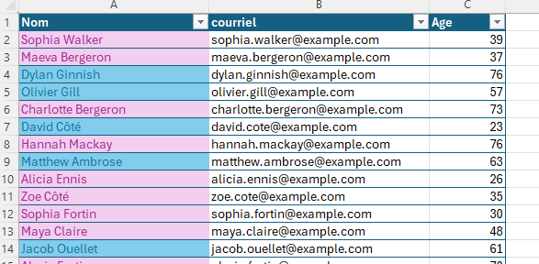

Feuille de statistiques et tableaux
Un petit tableau à part, dans la même feuille de calcul, résume les statistiques de la colonne age (moyenne, minimum et maximum)
- La ligne titre est une fusion de 2 cellules
- Les cellules possèdent des bordures complètes
- L’ensemble du tableau possède des bordures extérieures épaisses
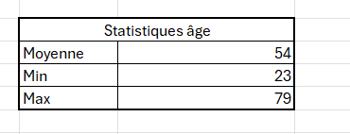
Dans la même feuille, faire :
- Un graphique circulaire présentant la distribution des données de la colonne « genre ».
- Un graphique à barres présentant un aperçu visuel du tableau de statistiques
- Sélectionnez un style personnalisé pour les diagrammes. Ajouter les étiquettes de données et tentez de reproduire ces graphiques-ci :
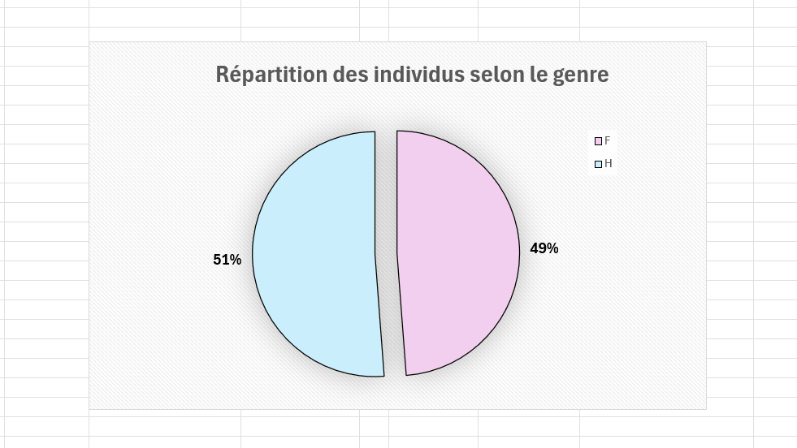
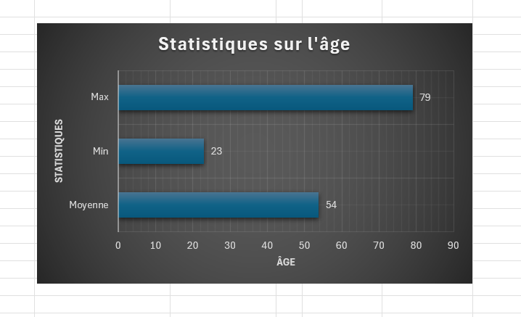

Onglets multiples
Pour les 24 premières personnes de la liste résumé, faire un nouvel onglet vide (chacun nommé par le nom complet de la personne) dans lequel vous écrirez le courriel dans la cellule A1. Penser à rendre ce processus fiable et rapide. Il est fortement recommandé de faire un backup du fichier original avant de procéder.

